
รายงานการปฏิบัติราชการประจำเดือนมีนาคม
ประจำปีงบประมาณ พ.ศ. 2567
สถานีตำรวจภูธรทองผาภูมิ

1.งานสืบสวน
ข้อมูล ณ วันที่ 21 มี.ค. 2567

ภายใต้การสั่งการของ พ.ต.อ.มนตรี แตงโต ผกก.สภ.ทองผาภูมิ , พ.ต.ท.ธีรพร วิจิตรบรรณการ รอง ผกก.ฯ ได้สั่งการให้ พ.ต.ต.วีระชัย เกษเกษร สว.สส.ฯ , ร.ต.ต.อิทธิพร แจ่มน้อย , ด.ต.วิโรจน์ อ้ายชุม , ส.ต.อ.คมเพชร กลิ่นเมือง และ ส.ต.อ.สรวิศ ศรอารา ร่วมกับ เจ้าหน้าที่ตำรวจ สภ.น้ำพอง ได้ร่วมกันจับกุม น.ส.สุภาพร แซ่ฟ่ง อายุ 19 ปี โดยกล่าวหาว่า ร่วมกันฉ้อโกงทรัพย์ ตามหมายจับศาลจังหวัดทองผาภูมิ ที่ 16/2566 ลง 31 มี.ค.66
จึงได้นำตัวส่งพนักงานสอบสวนเพื่อดำเนินการต่อไป

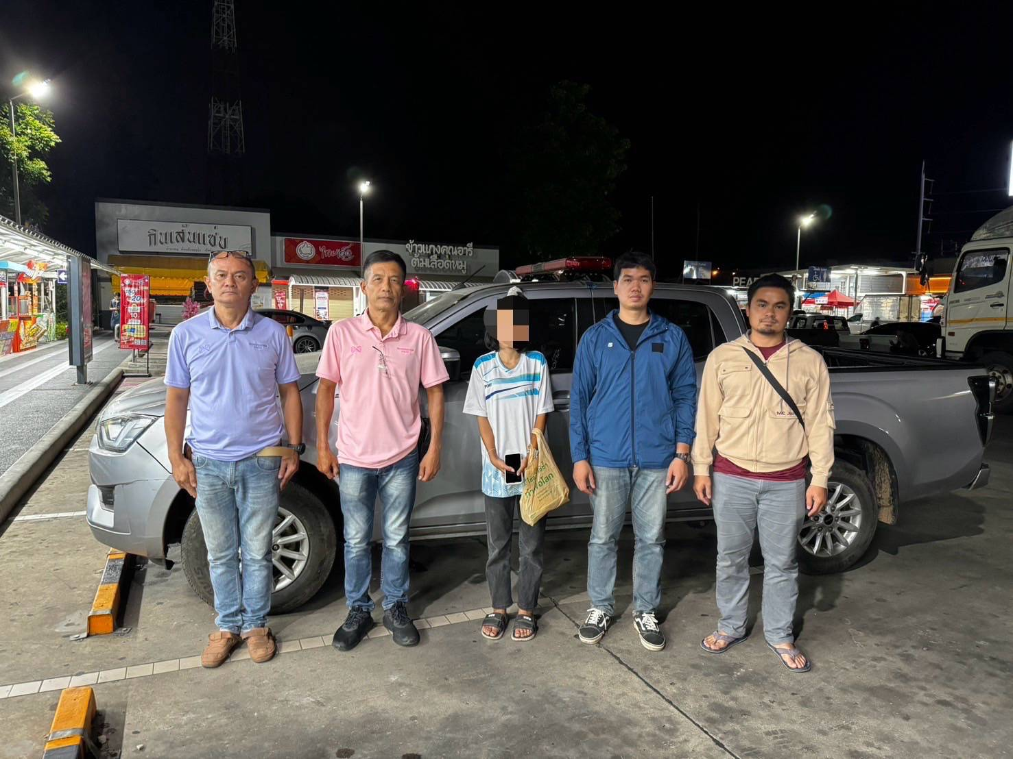

2.งานสอบสวน
ข้อมูล ณ วันที่ 13 มี.ค. 2567

นางคนึงนิตย์ หิรัญถาวร มา สภ.ทองผาภูมิ แจ้งว่า ผู้แจ้งได้พบว่ามีทรัพย์สินหายไปจากบ้านตามที่อยู่ของผู้แจ้ง ดังนี้
1.พระบูชาโดยประมาณ
- พระแก้วมรกต หน้าตัก 10-12 นิ้ว 1 องค์ -. พระพุทธชินราช หน้าตัก 10-12 นิ้ว 2 องค์
- หลวงพ่อคูน หน้าตัก 8-10 นิ้ว 1 องค์ - พระสังฆจาย หน้าตัก 8-12 นิ้ว 1 องค์
- นางกวัก หน้าตัก 8-12 นิ้ว 1 องค์ -. หลวงพ่อโสธร องค์เล็กในกรอบ 1 องค์
- หลวงปู่ทวด หน้าตัก 5 นิ้ว 1 องค์ - พระสิวลี หน้าตัก 4-8 นิ้ว 1 องค์
- พระพุทธรูปองค์ใหญ่ ปางยืน 1 องค์
2. พระเครื่อง จำนวนประมาณ 30 องค์
3. เครื่องทำน้ำแข็งใส 1 เครื่อง
4. ถังแก๊ส , เตาแก๊ส หัวแก๊ส 1 ชุด
5. บันใดอลูมิเนียมพับได้ ตัวใหญ่ 1 ตัว
6. สายไฟบริเวณบ้านทั้งหลัง
7. เฟอร์นิเจอร์ไม้ 1 ตัว
8. ประตูรั้วเหล็กดัดหน้าบ้าน สีน้ำเงิน 2 ชุด
โดยผู้แจ้งพบเห็นครั้งสุดท้ายประมาณ กลางเดือน มิ.ย. 66 ทราบว่าหาย ประมาณ เดือน ม.ค. 67
ทำให้ผู้แจ้งได้รับความเสียหาย จึงมาแจ้งความร้องทุกข์มอบคดีให้พนักงานสอบสวนดำเนินคดีกับบุคคลที่ได้ลักทรัพย์ของผู้แจ้งไปจนกว่าคดีจะถึงที่สุด
เหตุเกิด บริเวณบ้านเลขที่ 110/4 หมู่ที่ 3 ตำบล สหกรณ์นิคม อำเภอ ทองผาภูมิ
จังหวัด กาญจนบุรี ประมาณกลางเดือน มิ.ย. 66 ถึง ประมาณเดือน ม.ค. 67
พนักงานสอบสวน สภ.ทองผาภูมิ จว.กาญจนบุรี รับคำร้องทุกข์ไว้แล้ว จะได้ดำเนินการในส่วนที่เกี่ยวข้องต่อไป จึงให้ลงลายมือชืี่อไว่้เป็นหลักฐาน 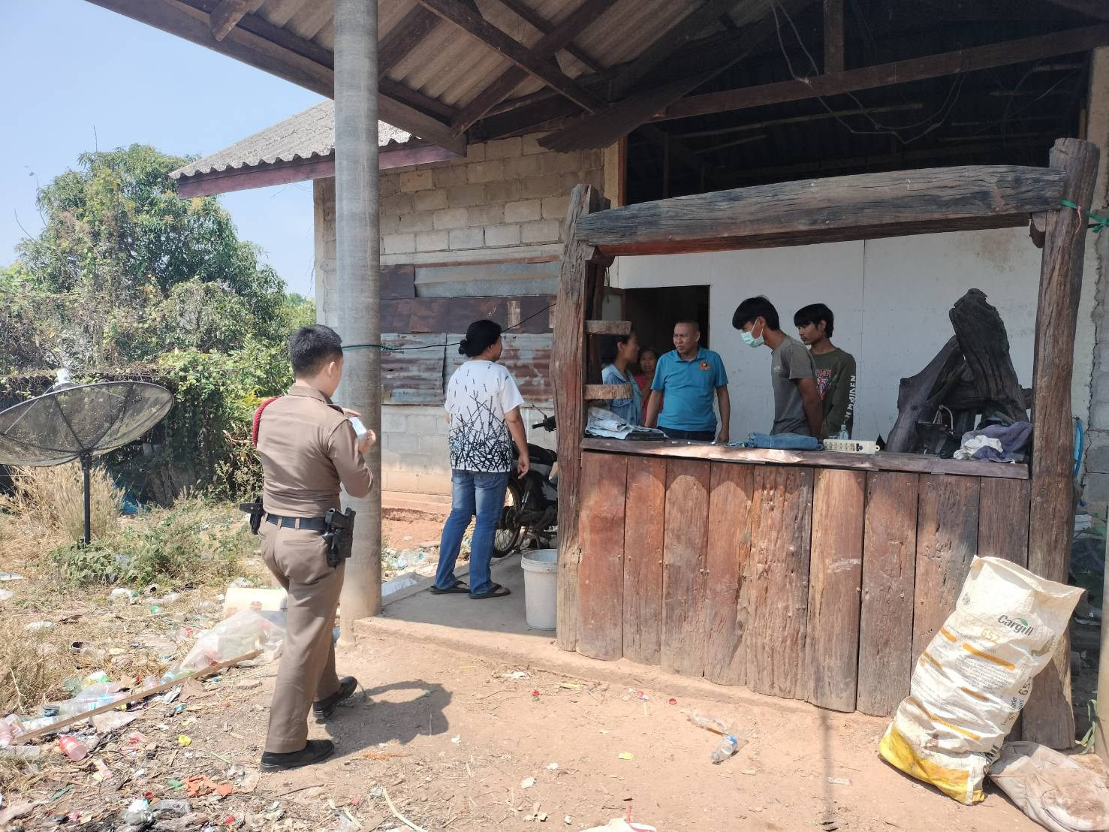

ช่วงวันที่ 1 มี.ค..2567 -ปัจจุบัน พนักงานสอบสวนได้รับแจ้งความร้องทุกข์
-เอกสารหาย จำนวน 8 เรื่อง
-แจ้งเป็นหลักฐาน จำนวน 16 เรื่อง
-อาญา จำนวน 104 คดี
ช่วงวันที่ 1 มี.ค.2567 – 14 มี.ค. 2567(ปัจจุบัน) พนักงานสอบสวนได้รับสำนวนคดีอาญาไว้ทำการสอบสวน 104 คดี สอบสวนเสร็จสิ้นแล้ว 83 คดี คงเหลือและอยู่ระหว่างการสอบสวน 21 คดี

3.งานป้องกันปราบปราบ
ข้อมูล ณ วันที่ 14 มี.ค. 2567

เมื่อวันที่…14 มี.ค. 67 …..สายตรวจรถยนต์ พร้อมสายตรวจด่านตรวจร่วมสามแยกทองผาภูมิ ได้ร่วมกันจับกุม ผู้ต้องหาคดียาเสพติด พร้อมด้วยของกลาง วัตถุออกฤทธิ์ประเภท 2 (เคตามีน) ชนิดเกล็ดขาวขุ่น บรรจุอยู่ในถุงพลาสติกใสแบบกดปิด-ดึงเปิด น้ำหนักสุทธิ 4.12 กรัม ซ่อนอยู่ภายในเสื้อชั้นในที่นางสาวดาวิกาฯ สวมใส่ ขณะถูกจับกุมที่เกิดเหตุ
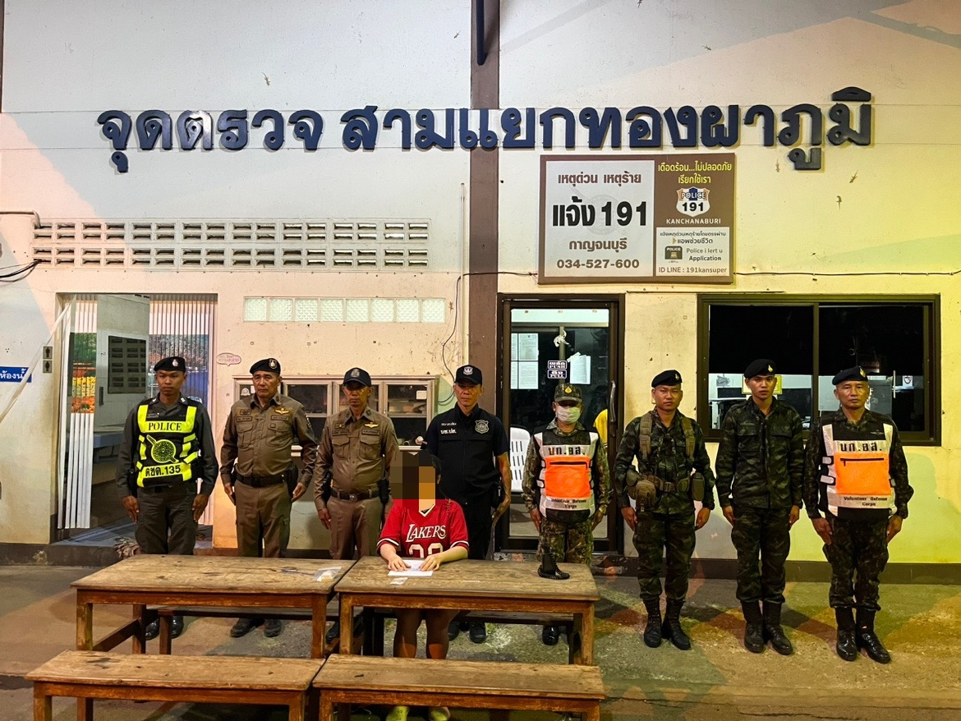

4. งานจราจร
ข้อมูล ณ วันที่ 11 มี.ค. 2567

พ.ต.อ.มนตรี แตงโต ผกก.สภ.ทองผาภูมิ ได้รับการสนับสนุนและดำเนินการจากหน่วยงานดังนี้
1.พระครูวิลาศกาญจนธรรม, ดร.ประธานสภาวัฒนธรรมอำเภอทองผาภูมิ
2.พระอาจารย์เฉลิม โชติธัมโม เจ้าอาวาสวัดป่าเขาใหญ่
3.เขื่อนวชิราลงกรณ
4.นายประเทศ บุญยงค์
5.คณะศิษฐ์เก่าช่างก่อสร้างดุสิต พร้อมด้วย พ.ต.ท.ตณิศร พันบุดดา รอง ผกก.ป.สภ.ทองผาภูมิ และเจ้าหน้าที่ตำรวจจราจร สภ.ทองผาภูมิ, ชุด ชมส.สภ.ทองผาภูมิ ,ร่วมกันประชาสัมพันธ์โครงการ "ส่งเสริมวินัย สวมหมวกนิรภัย100%" “ โดยมีการแนะนำและให้ความรู้ประชาชนและนักเรียนเกี่ยวกับการขับขี่รถจักรยานยนต์ต้องสวมหมวกนิรภัยทุกครั้งเพื่อลดการบาดเจ็บและการเสียชีวิตจากการเกิดอุบัติเหตุ ด้วยรักและความห่วงใย จากสถานีตำรวจภูธรทองผาภูมิ และได้มอบหมวกนิรภัยให้กับนักเรียนที่ไม่มีและไม่ได้สวมหมวกนิรภัยเพื่อความปลอดภัยในการใช้รถใช้ถนนร่วมกัน จึงได้ร่วมกันประชาสัมพันธ์และจัดกิจกรรมที่ โรงเรียนทองผาภูมิวิทยา ตำบลท่าขนุน อำเภอทองผาภูมิ จังหวัดกาญจนบุรี
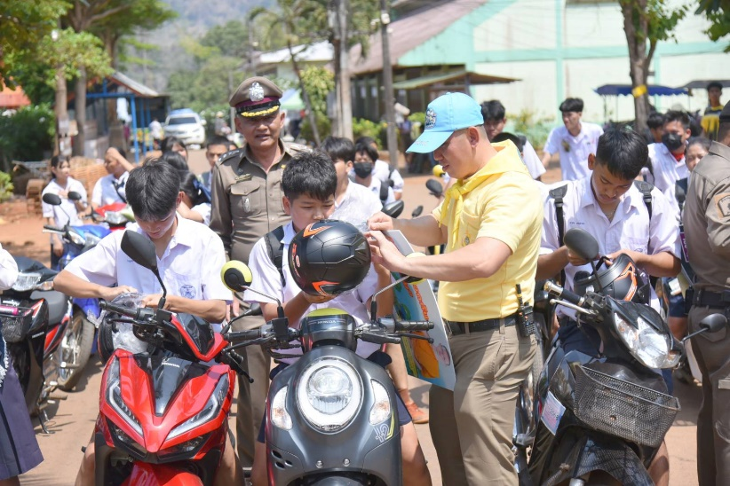
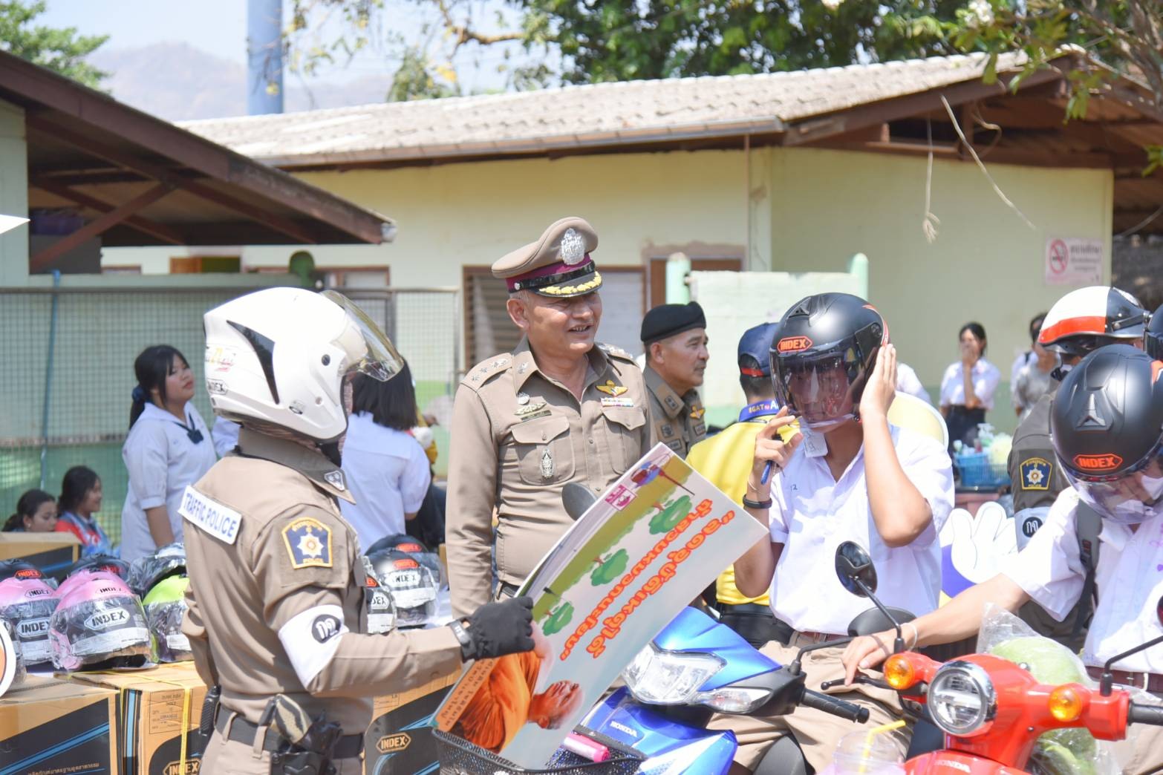

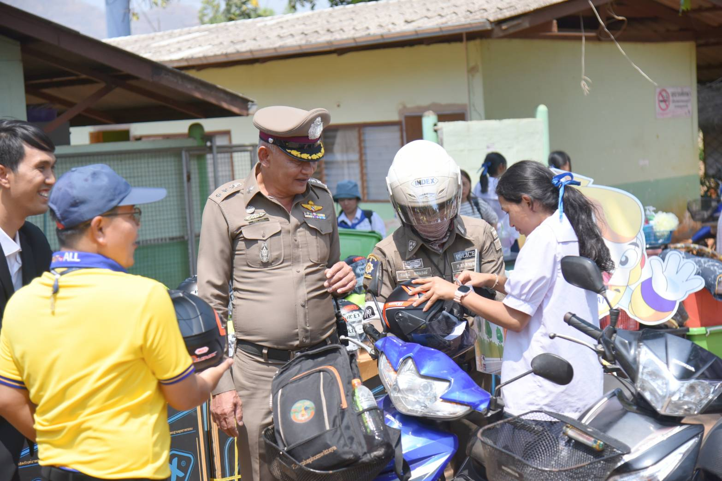
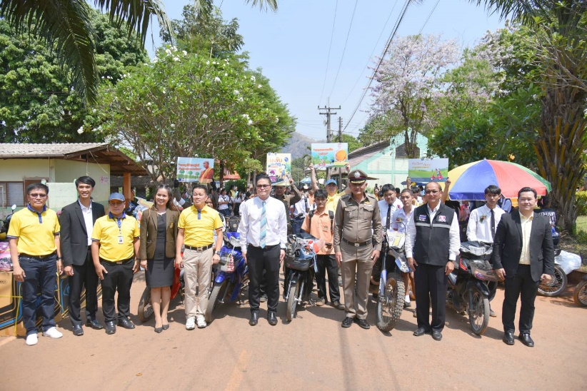

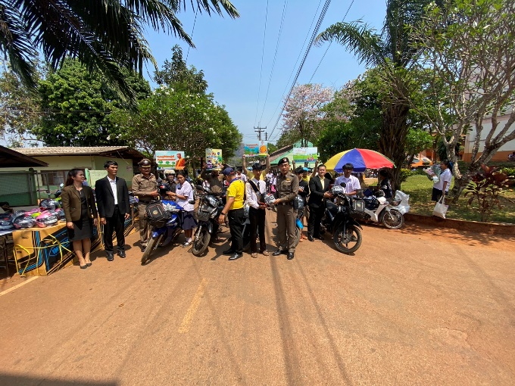
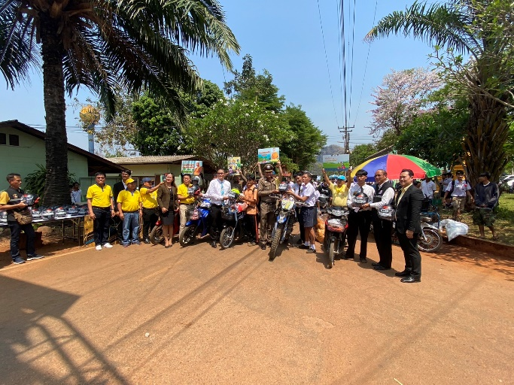

5.งานอำนวยการ
ข้อมูล ณ วันที่ 12 มี.ค. 2567

เมื่อวันอังคาร ที่ 12 มีนาคม 2567 เวลา 11.00 น. พ.ต.อ.มนตรี แตงโต ผกก.สภ.ทองผาภูมิ พ.ต.ท.คณิศร พันบุดดา รอง ผกก.ป.สภ.ทองผาภูมิ ดำเนินการตามนโยบายของผู้บังคับบัญชา"ส่งเสริมวินัย ส่วมใส่หมวกนิรภัย 100%"มอบหมวกนิรภัย ให้กับ ขรก.ตร.สภ.ทองผาภูมิ และครอบครัวเพื่อป้องกันการเกิดอุบัติเหตุพร้อมเป็นตัวอย่างเเนวทางให้ประชาชนในพื้นที่รับผิดชอบ ปฏิบัติตามไปในเเนวทางเดียวกัน

